TALLER DE GRADO NOVENO
Indicador de desempeño: Conoce algunas formas de tratar algunas lesiones.

Tema: Primeros auxilios.

Nota 1: Las fotos del trabajo debe ser enviado al correo juliangov@campus.com.co con el nombre de la niña y grado.

Primeros auxilios.
Quemaduras.
- Dejar correr agua fresca sobre la quemadura, por unos 10 o 15 minutos.
- O aplicar una compresa fría.
- Limpiar la quemadura.
- No reventar la ampolla.
- Cubre un poco la quemadura con ungüento y gasa.
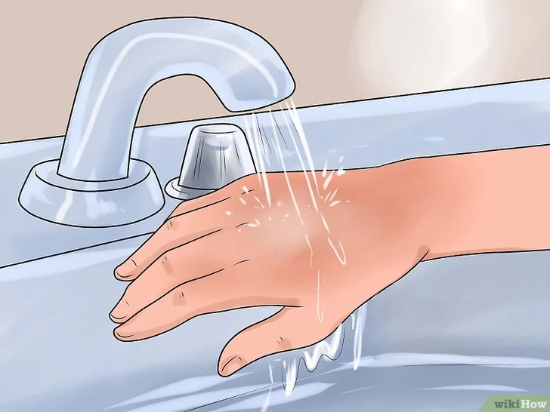

Video explicativo
https://www.youtube.com/watch?v=AwFac-Sx5sU
Actividad
- Saca ideas principales del video.
- Realiza la lectura sobre quemaduras y saca una lista de10 palabras desconocidas, busca su significado.

Lectura
https://medlineplus.gov/spanish/ency/article/000030.htm

